ТЕХНИЧЕСКОЕ ОПИСАНИЕ № 87475029

к ГОСТ 12.4.280-2014 «Одежда специальная для защиты от общих производственных загрязнений и механических воздействий. Общие технические требования.»

87475029 Куртка Челси (тк.Канвас,270), хаки/бежевый

Согласовано:
Руководитель Дизайн бюро: Ненадова И.А.

Исполнители:
Конструктор: Дунаева А.А.
Технолог: Богатырева Е.А.

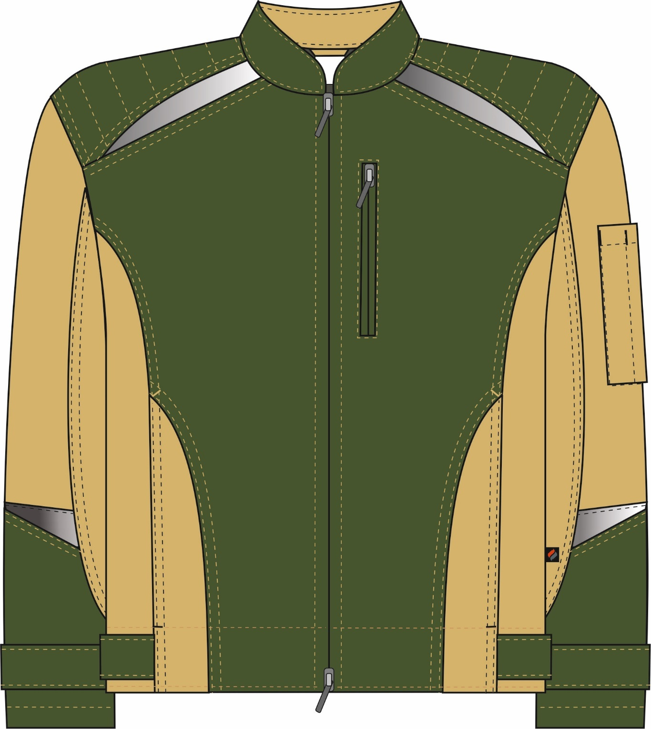

Рис.1.Эскиз Куртка Челси (тк.Канвас,270), хаки/бежевый,
куртка, вид спереди

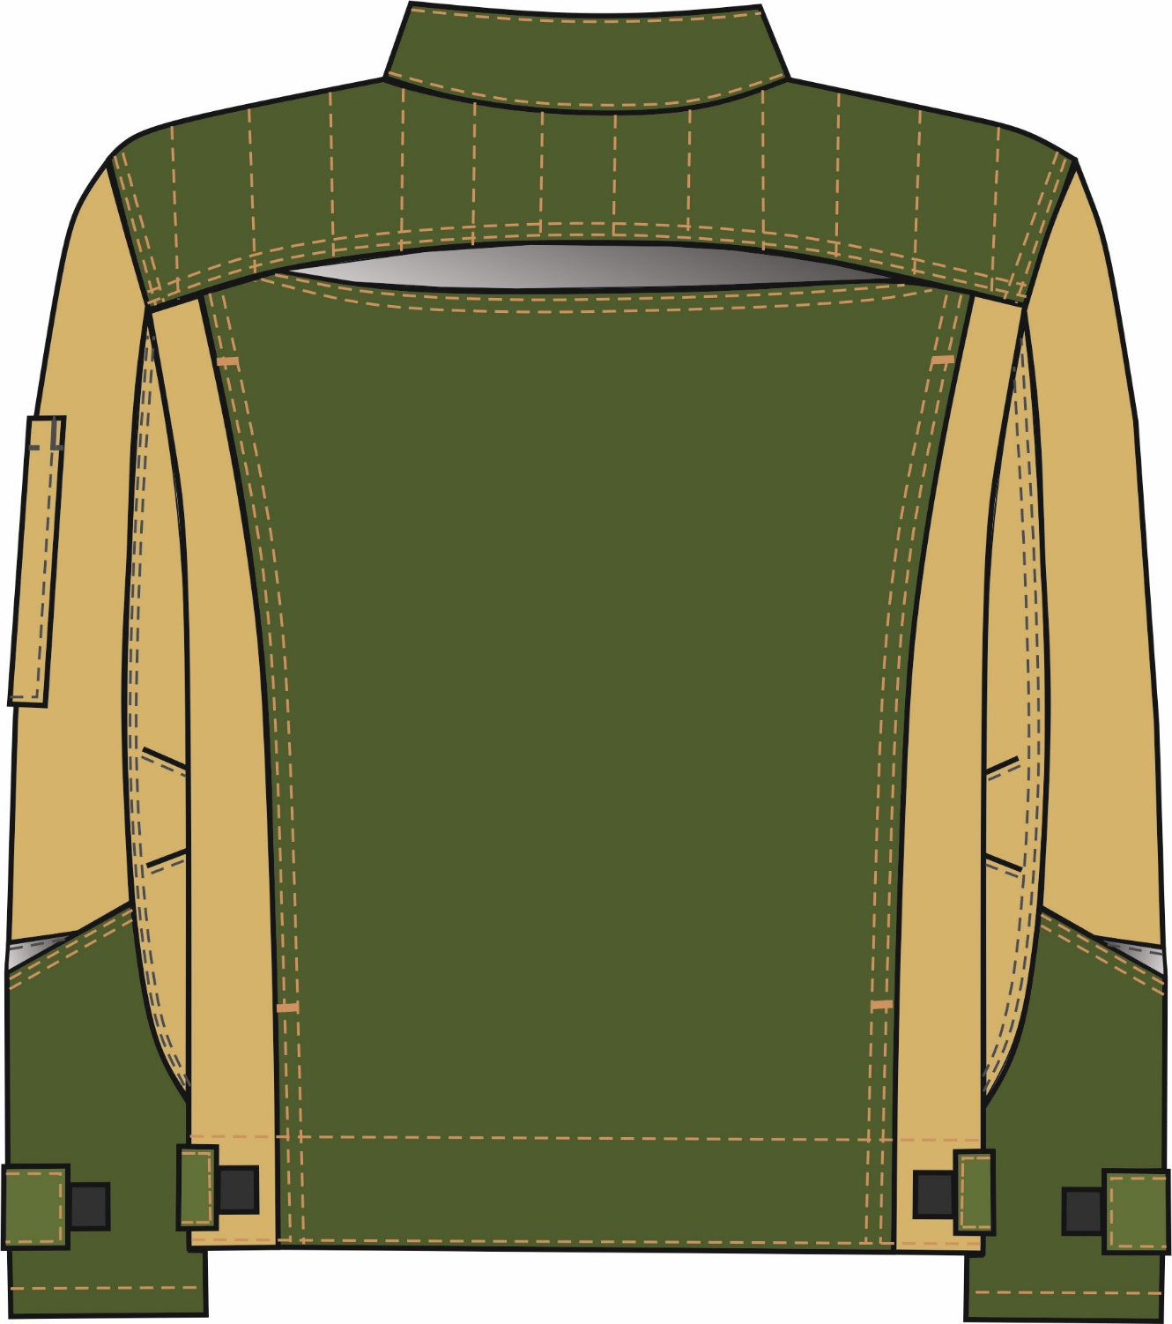

Рис.2.Эскиз Куртка Челси (тк.Канвас,270), хаки/бежевый,
куртка, вид сзади.

Изготовление и раскрой (отклонения от нитей основы в тканях и допуски при раскрое)изделия, должны соответствовать требованиям настоящего технического описания, основам промышленных методов обработки специальной одежды и образцу, утверждённому в установленном порядке. Раскладка выполняется на лицевой стороне ткани.
Изделия по размерам должны изготавливаться на типовые фигуры, в соответствии с классификацией: по обхвату груди 80-140, по росту 158-200 по ГОСТ 31399-2009 и настоящего технического описания.
Табл. 1.
Обхват груди типовой фигуры, см
80-84 | 88-92 | 96-100 | 104-108 | 112-116 | 120-124 | 128-132 | 136-140
Рост типовой фигуры, см
158-164 |  | 170-176 |  | 182-188 |  | 194-200

Описание внешнего вида модели

Куртка Челси (тк.Канвас,270), хаки/бежевый, предназначена для защиты от общих производственных загрязнений и механических воздействий, изготавливается в соответствии с ГОСТ 12.4.280-2014 «Одежда специальная для защиты от общих производственных загрязнений и механических воздействий. Общие технические требования».

Куртка Челси (тк.Канвас,270), хаки/бежевый укороченная с цельнокроеным поясом и с центральной застёжкой на тесьму-«молния». Тесьма- «молния» закрыта цельнокроеными рамками бортов.
Полочки состоят из кокетки, полочки и боковой части полочки. Кокетка двойная, цельнокроеная с кокеткой спинки, верхняя часть кокетки имеет декоративные строчки. Срез соединения с полочкой фигурный. Между кокеткой и полочкой вставлен СОП. Левая полочка в верхней части имеет прорезной карман с рамками, закрывающийся на молнию. В верхней части внутри кармана вставлена петля под бейдж из репсовой ленты.
В нижней части полочек расположены прорезные карманы, закрывающиеся на молнию, с фигурными листочками, нижним срезом выходящими в низ изделия. В нижней части полочки в шов притачивания боковой части полочки вставлена пата, застегивающаяся на участок ленты контакт для регулирования низа куртки по фигуре. В левый боковой шов (10,0 см от низа) вставлена этикетка-флажок Факел. С изнаночной стороны в левый боковой шов (150 мм от низа) настрачивается запасной лоскут. В нижней части мешковины бокового кармана левой полочки настрачивается этикетка ФИО. В области подмышечных впадин со стороны полочки и передней части рукава вентиляционная вставка из сетки.
Спинка состоит из кокетки, спинки, и боковых частей с цельнокроеным объемом складки. Между кокеткой и центральной частью располагается вставка из СОП. В шве притачивания бочка к спинке закладывается складка отстроченная по ребру и закрепленная двумя закрепками в верхней и в нижней части складки, длина закрепки 10мм.
Рукав втачной, одношовный состоит из средней части, и фигурной нижней части, локтевой части и передней части рукава. Локтевая часть имеет две вытачки. В шов соединения средней и нижней части рукава вставлена СОП. Низ рукава обработан швом в подгибку с закрытым срезом. В шов стачивания рукава вставлена пата с участком ленты контакт для регулирования низа рукава. На среднюю часть левого рукава настрочен карман «под ручку» с зональным делением.
Воротник втачной-стойка, внешний воротник из основной ткани, внутренний воротник из отделочной ткани. В горловину куртки втачивается этикетка основная и вешалка.
Низ куртки с цельнокроеным поясом обработан обтачкой.

